Министерство образования и молодежной политики Свердловской области



ГАПОУ СО «Екатеринбургский колледж транспортного строительства»

Отчёт по программе «**Практическое занятие 15**»

Выполнил: Панкратьева Екатерина Владимировна

Группа: ПР-21

Преподаватель: Мирошниченко Г.В

2022

**Задание:**

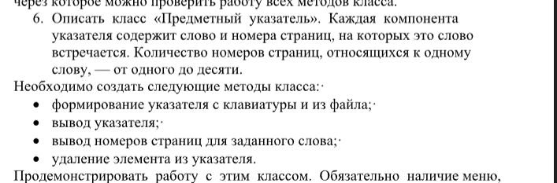

Входные и выходные данные:

Файл.

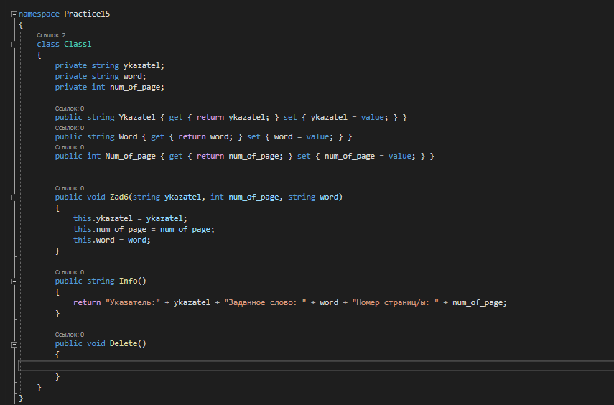

Листинг программы:

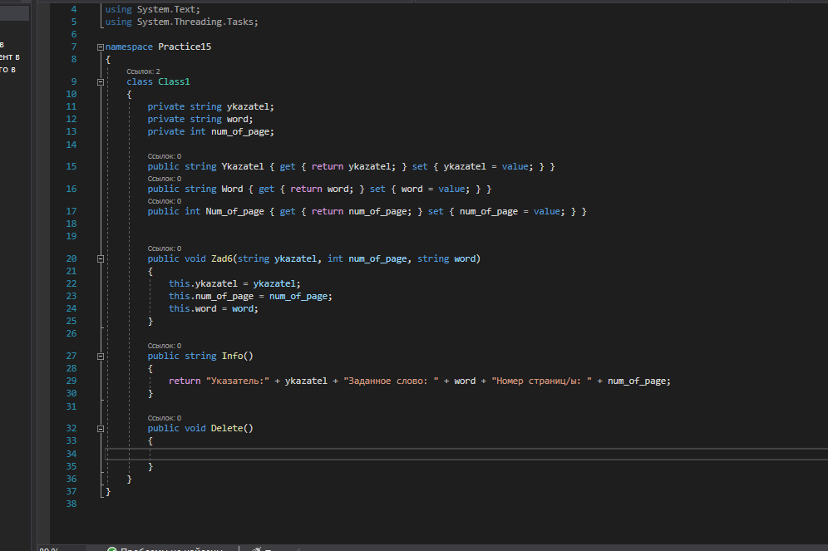

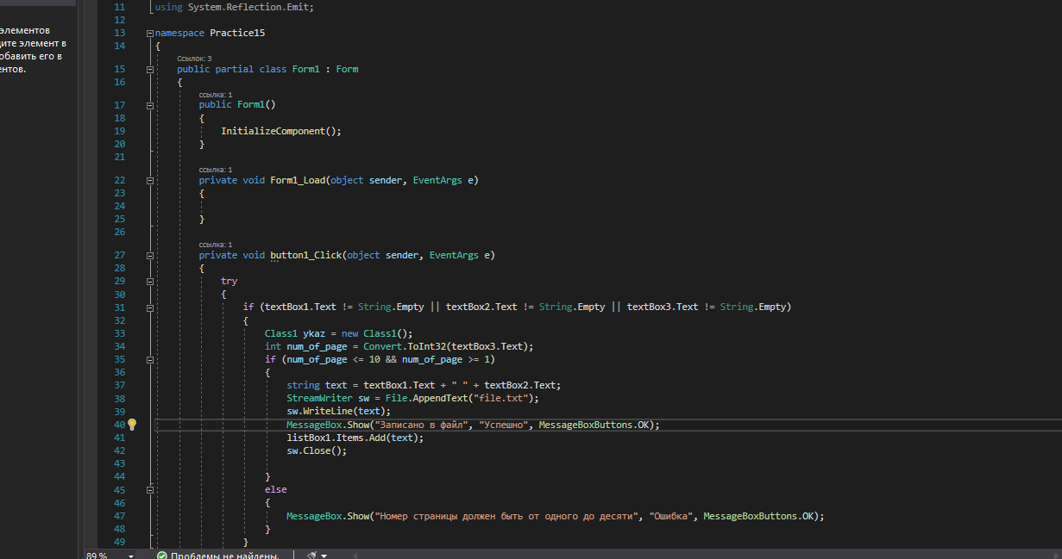

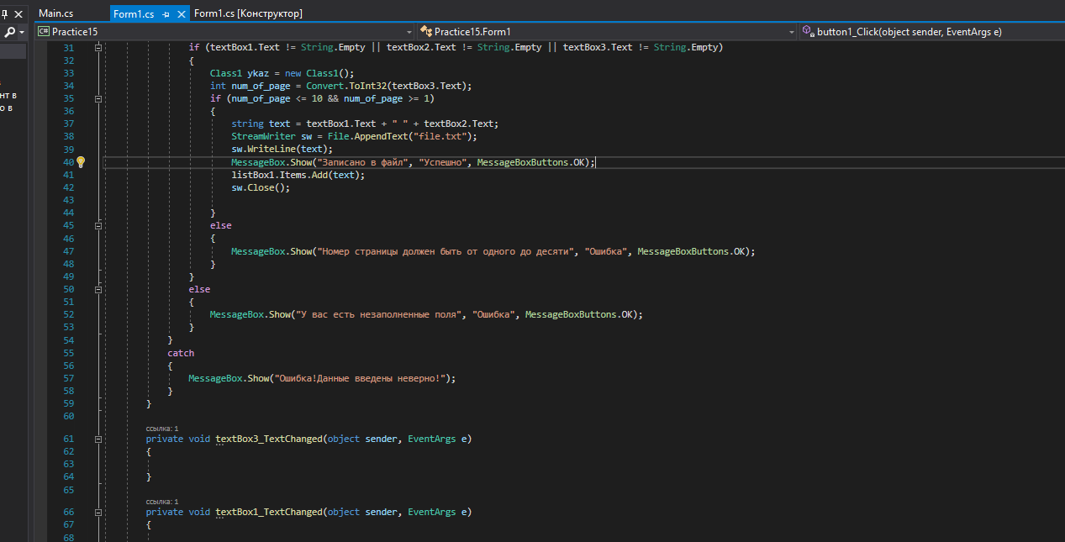

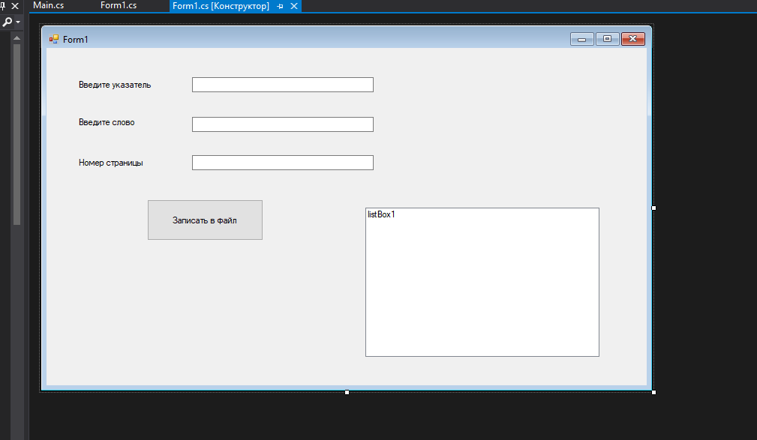

Результат:

